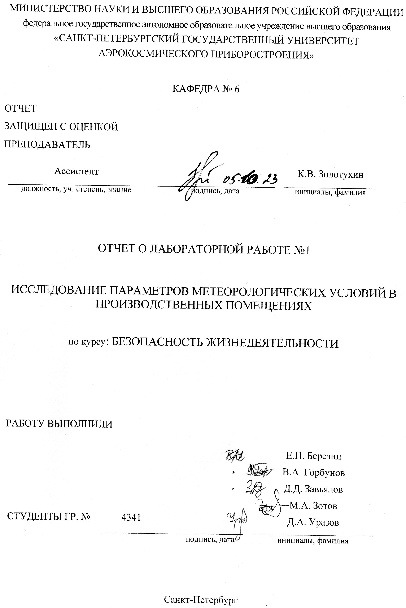

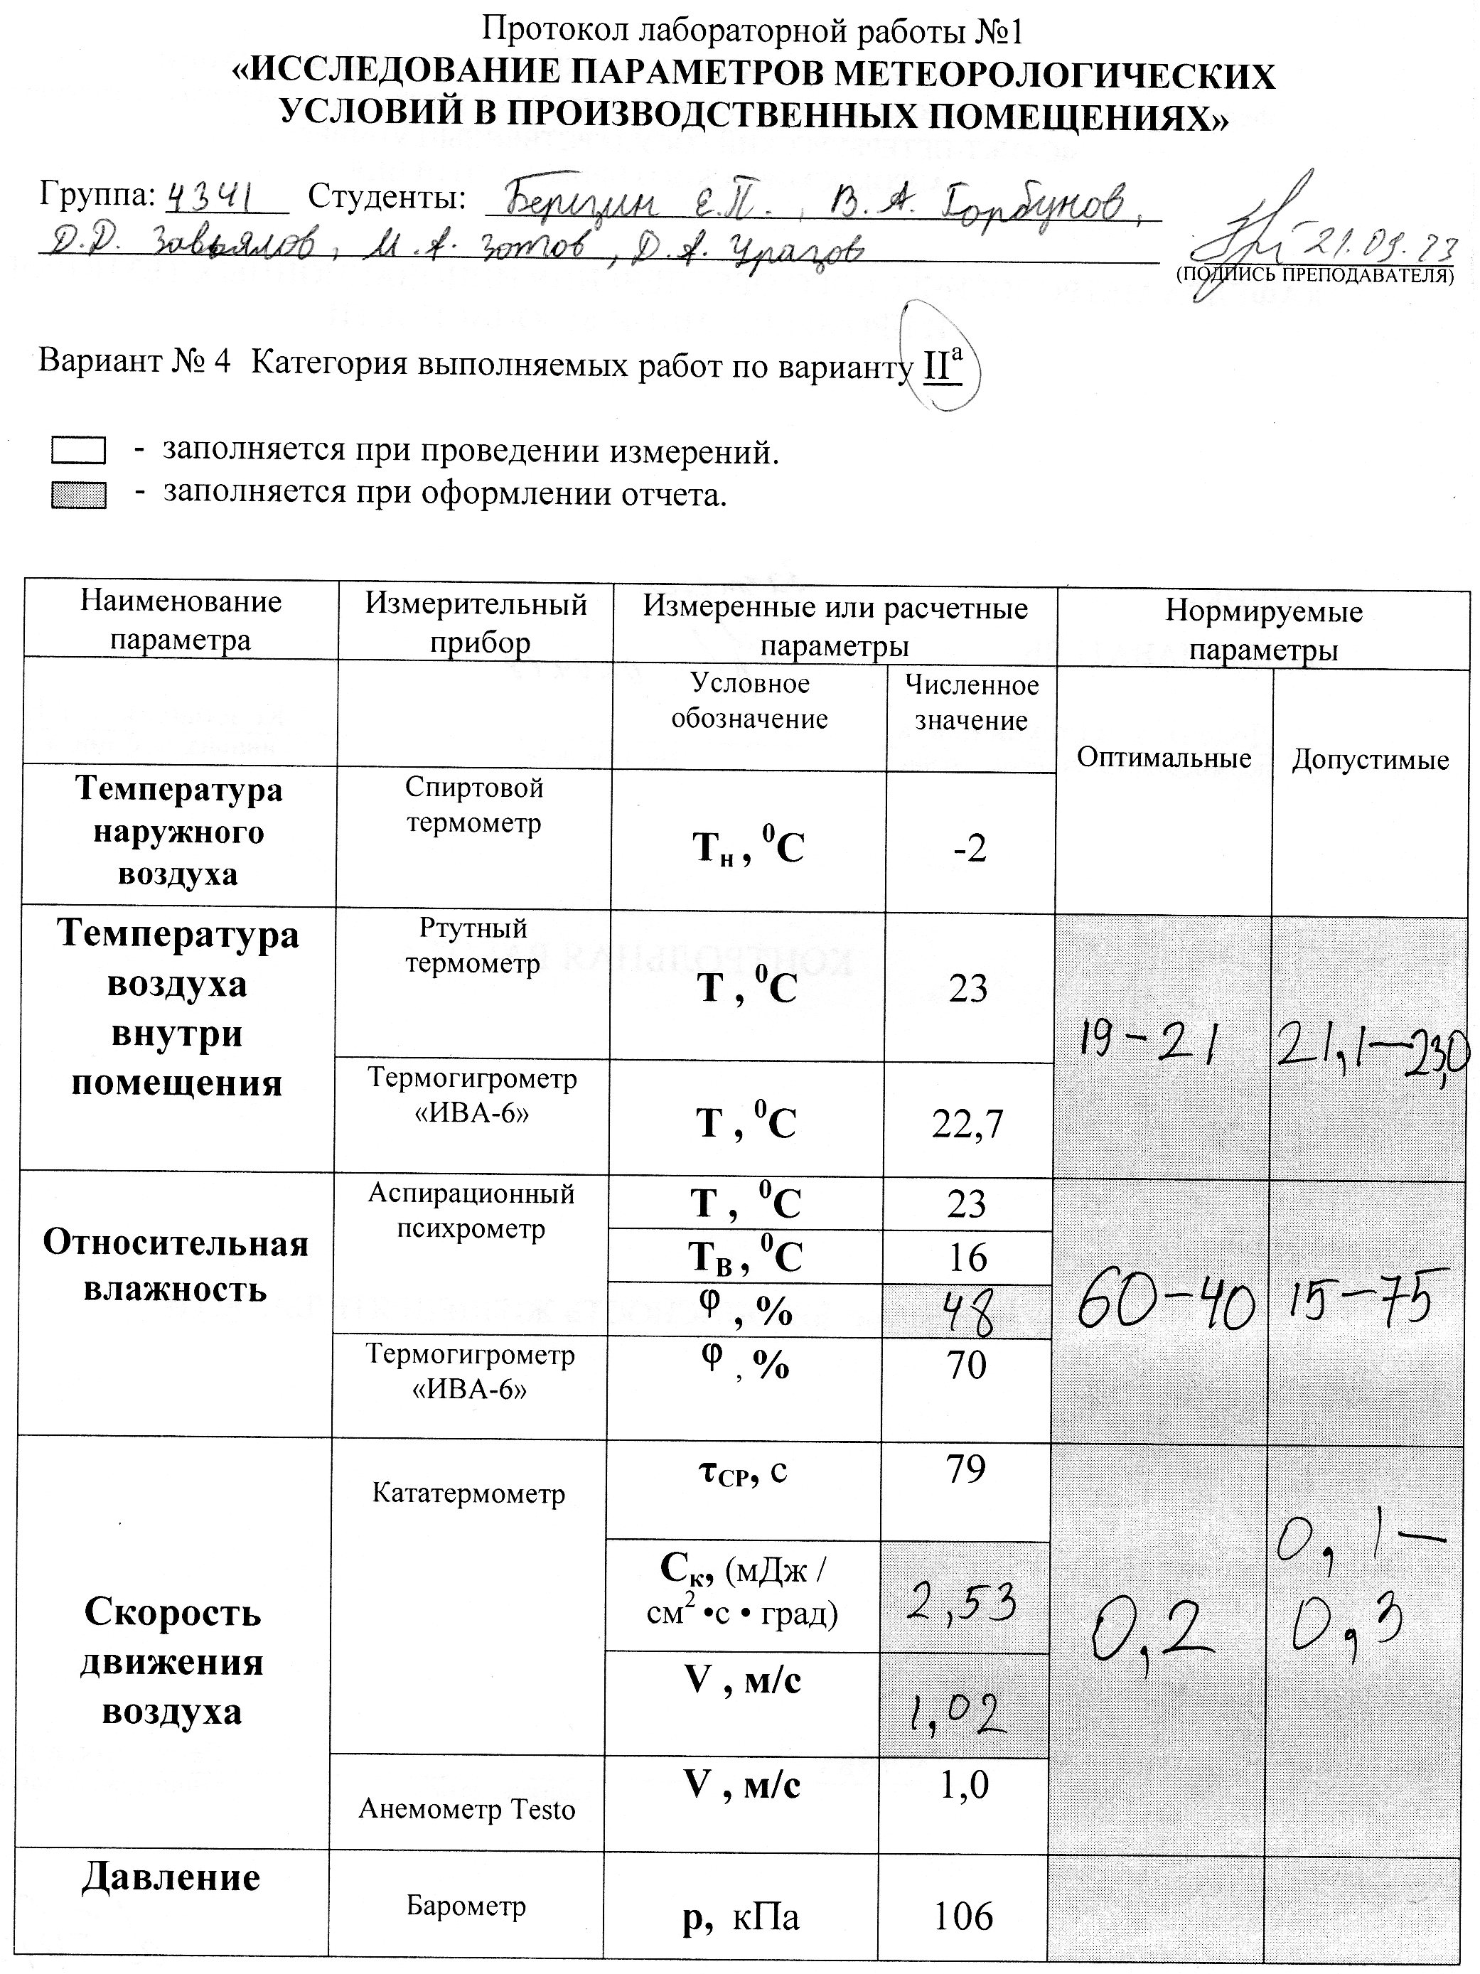

**1. ЦЕЛЬ РАБОТЫ**

Целью данной лабораторной работы является ознакомление с санитарными нормами на метеорологические условия в производственных помещениях и механизмами теплового взаимодействия организма человека с внешней средой; изучение методов и приборов, применяемых для контроля параметров микроклимата; ознакомление с методикой расчета теплопотерь организма человека.

**2. ИСПОЛЬЗУЕМЫЕ ФОРМУЛЫ**

1. Расчет параметра охлаждения:

$$C_{K}=\frac{B}{τ_{ср}∙(\frac{T_{1}+T_{2}}{2}-T)}=\frac{B}{τ_{ср}∙(36,5-T)}$$

Где:

CК -параметр охлаждения;

B – постоянная кататермометра (B = 2700 мДж / см2);

T – температура воздуха по показаниям сухого термометра аспирационного психрометра;

tср – среднее время охлаждения нагретого кататермометра с T1 до T2;

Т1 = 38 °С;

Т2 = 35 °С.

2. Расчет относительной влажности воздуха:

$$φ=\frac{P_{П}}{P_{Н}}∙100\%$$

Где:

ⱷ - относительная влажность воздуха;

PП – парциальное давление водяного пара;

PН – парциальное давление насыщенного водяного пара.

3. Расчет количества отдаваемого тепла:

$$Q_{изл}=K_{изл}∙S_{изл}∙(T_{Т}-T_{П})$$

Где:

Qизл – количество отдаваемого тепла;

Sизл – площадь излучающей поверхности тела человека;

TT – средневзвешенная температура тела (TT = 31.5 °С);

TП – абсолютная температура поверхностей;

Kизл – приведенный коэффициент взаимоизлучения одежды и окружающих поверхностей.

4. Расчет количества тепла, передаваемого в единицу времени:

$$Q_{кон}=αS_{кон}∙(T_{T}-T)$$

Где:

Qкон – количество тепла, передаваемое в единицу времени конвекцией;

Sкон – площадь обдуваемой поверхности тела;

TT – средневзвешенная температура тела (TT = 31.5 °С);

T – температура окружающего воздуха;

α - коэффициент конвективного теплообмена, кДж / (м2 ⋅ ч ⋅ град) рассчитывается по формуле:

$$α=6,31∙V^{0,654}+3,25∙e^{-1,91V}$$

где V – скорость движения воздуха ().

5. Расчет теплоотдачи испарением:

$$Q_{исп}=K_{исп}∙S_{исп}(P_{Т}-P_{П})$$

Где:

Qисп – теплоотдача испарением;

Кисп - коэффициент испарительного теплообмена, кДж / (м2 ⋅ ч ⋅ кПа);

Sисп - площадь поверхности тела, участвующей в испарении;

PT - парциальное давление насыщенного водяного пара при температуре тела человека, кПа;

PП - парциальное давление водяного пара в окружающем воздухе, кПа.

**3. РЕЗУЛЬТАТЫ РАСЧЕТА ТЕПЛОПОТЕРЬ ОРГАНИЗМА**

|  |  |  |  |  |  |
| --- | --- | --- | --- | --- | --- |
| Параметры микроклимата и их производные | | | | | |
| Т, °С | V, м/с | ⱷ, % | PН, кПа | РП, кПа | ТП, °С |
| 23 | 1 | 48 | 2,809 | 1,348 | 20 |

|  |  |  |  |  |
| --- | --- | --- | --- | --- |
| Исходные данные для расчета | | | | |
| Sизл, м2 | Sкон, м2 | Sисп, м2 | Кизл, кДж/м2 ⋅ ч ⋅ град | Кисп, кДж/м2 ⋅ ч ⋅ Па |
| 1,6 | 1,4 | 1,5 | 12,5 | 15,1 |

|  |  |  |  |
| --- | --- | --- | --- |
| Теплопотери организма | | | |
| Qизл, кДж / ч | Qкон, кДж / ч | Qисп, кДж / ч | QT, кДж / Ч |
| 60 | 80,8 | 73,88 | 214,68 |

**4. ВЫВОДЫ**

1. По всем параметрам микроклимата, кроме скорости движения воздуха, параметры микроклимата на рабочем месте находятся в пределах нормы. Скорость движения воздуха оказалась сильно выше нормы. Для ее снижения необходимо снизить мощность вентиляционной или кондиционной систем. Также снизить скорость движения воздуха в помещении можно с помощью специальных сеток, решеток, воздухоочистителей.

2. Теплопотери организма оказались сильно выше нормы, установленной для класса работ IIа (средней тяжести). В связи с этим крайне рекомендуется снизить температуру в помещении до оптимальных значений. На это так же могла повлиять слишком высокая скорость движения воздуха в помещении.